Wildbretreifung – entscheidend für den Genuss

Junge Stücke liefern immer sehr hohe Wildbretqualität – saftig und zart. Das Wildbret alter Stücke ist dagegen meist trocken und zäh. Stimmt das wirklich? Weit gefehlt – denn ein entscheidender Faktor für die Wildbretqualität ist die „Wildbretreifung“. Warum und wie lange sollte Wildbret in der Kühlung reifen?
Bei älterem Wild sind die Fleischfasern länger, denn die Muskelmasse ist kräftiger ausgebildet. Außerdem ist mehr Kollagen (leimartiges Eiweiß des Bindegewebes) vorhanden, doch deshalb braucht das Wildbret noch lange nicht zäh zu sein. Was immer wieder übersehen wird, ist die Tatsache, dass auch junges Wild beim Verzehr zu einem zähen Problemfall werden kann. Mit anderen Worten: Ob Wildbret zäh wird oder nicht, hängt weitgehend von Faktoren ab, die altersunabhängig sind. Besonders wichtig ist in diesem Zusammenhang die Fleisch- beziehungsweise Wildbretreifung.
Von Dr. Wolfgang Schulte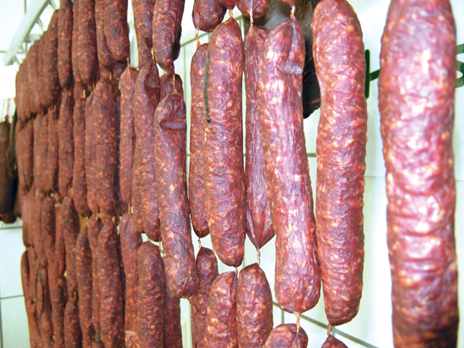
Für Wurstwaren ist die vorherige Wildbretreifung wichtig. (Foto: Dr. W. Schulte)

Die Reifung ist für die Genussqualität des Wildbrets, insbesondere was die Zartheit betrifft, außerordentlich wichtig. Denn bei der Reifung werden das Bindegewebe und die großen Eiweißmoleküle durch Enzyme aufgespalten und teilweise aufgelöst. Die Zellstrukturen werden aufgelockert und die Muskulatur verliert an Festigkeit: Das Wildbret wird zart!
Was ist Wildbretreifung?

Voraussetzungen für zartes Wildbret
Damit der Reifungsprozess ungestört ablaufen kann, müssen einige Bedingungen erfüllt sein: In der Muskulatur muss in ausreichender Menge sogenanntes Reservekohlenhydrat (verfügbares Glykogen) vorhanden sein, das bei der Reifung dann sukkzessiv in Milchsäure umgebaut wird. Daraus ergibt sich eine im Normalfall langsam ansteigende Säuerung des Wildbrets. Ferner muss genügend Zeit vorhanden sein, damit sich die erst im sauren Medium wirksam werdenden Enzyme im Wildbret entwickeln können. Ideale Voraussetzungen für qualitativ hochwertiges, zartes Wildbret bietet ein ungestresstes, gesundes Stück Wild, das möglichst am Anschuss verendet ist und danach umgehend und ohne Verletzung der Verdauungsorgane aufgebrochen wird. Das äußere Zeichen für das Absinken des pHWertes unter 6,0 und die damit beginnende Säuerung des Wildbrets, ist das Anlaufen der Totenstarre (rigor mortis) – unschwer erkennbar zum Beispiel am Kiefer oder am Träger. Nun sollte das erlegte Stück möglichst rasch in die Kühlung kommen. Dort muss das Wildbret dann bei einer Umgebungstemperatur von 5 bis 7 Grad Celsius mindestens bis zur Auflösung der Totenstarre reifen: Bei einem Frischling von circa zwanzig Kilogramm Gewicht (vergleichbar: Kitz oder Schmalreh) sind rund 36 Stunden für die Reifung anzusetzen. Etwa 90 Stunden dauert der Prozess bei einem starken Stück Schwarzwild (vergleichbar: starkes Rotwild). Hängt das erlegte Stück bis zu einer Woche in der Kühlung, so schadet dies dem Wildbret nicht. Als Alternative ist es möglich, küchenfertig portioniertes Wildbret vakuumverpackt (zum Beispiel im Kühlschrank) bei zirka fünf Grad Celsius bis zu zehn Tage zu lagern, bevor es eingefroren oder verarbeitet wird.
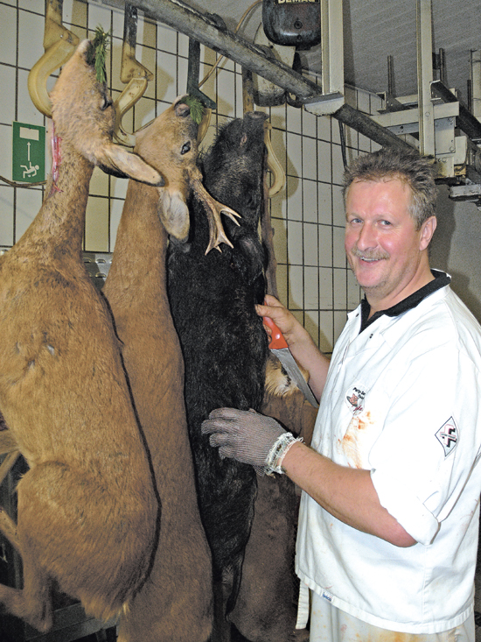
Hier stimmen die Voraussetzungen: Die Stücke sind sauber aufgebrochen und können veredelt werden. (Foto: Dr. Wolfgang Schulte)

Muskelfaserverkürzung durch Kälte

Wird ein Stück vor dem Erlegen länger gehetzt oder es flüchtet nach dem Schuss über eine längere Distanz und geht ins Wundbett, dann wird der Glykogengehalt in der Muskulatur stark herabgesetzt. Nicht selten ist dann eine zu geringe Säuerung bei der Reifung und damit ein zu schwaches enzymatisches Aufschließen der Muskulatur zu verzeichnen. Die Folge: Das Wildbret wird zäh! Dies kann übrigens auch passieren, wenn ein Stück nach der Erlegung sofort zerwirkt und das Wildbret dann vor dem Anlaufen der Fleischreifung eingefroren wird. Ungünstig ist ein zu schnelles Absinken der Wildbret-Temperatur auf weniger als 15 Grad Celsius, bevor die Säuerung einen pH-Wert von 6,0 oder darunter erreicht hat. Dies kann sich draußen zum Beispiel auch bei starkem Frost oder in der Kühlkammer vor allem bei jungem Wild beziehungsweise bei leichtgewichtigen Stücken einstellen und führt zu einer sich nicht wieder auflösenden Muskelfaserverkürzung („cold shortening“). Starke Stücke sind davon kaum betroffen.
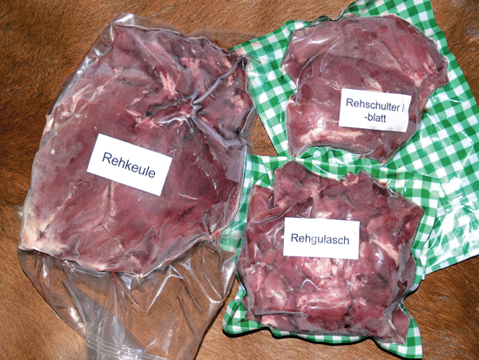
Vakuumiert hält sich Wildbret deutlich länger als in normalen Gefrierbeuteln. Noch einen Aufkleber mit genauer Beschriftung drauf und man braucht im Gefrierfach nicht suchen. (Foto: Dr. Wolfgang Schulte)

Muskelfaserverkürzung durch Wärme

Bei Lufttemperaturen von mehr als 20 Grad Celsius tritt bei pH-Werten von 5,7 bis 6,0 ferner eine deutliche Verkürzung der Totenstarre („rigor shortening“) auf, die ebenfalls eine Muskelfaserverkürzung von 20 bis 50 Prozent bewirken kann. Wie bei der zuvor erwähnten „Kälteverkürzung“ erhält man als Folge zähes Fleisch mit einem erheblichen Tropfsaftverlust. Schließlich kann auch ein zu früh beendeter Bratvorgang für zähes Wildbret verantwortlich sein, denn auch dabei kann es zur Muskelfaserverkürzung kommen. Ein Tipp erfahrener Köche lautet daher: Geben Sie das Wildbret nach dem Anbraten in einen geschlossenen Behälter und lassen es dann ausreichend lange „auf kleiner Flamme“ schmoren – beispielsweise im Backofen bei 180 Grad Celsius rund 180 Minuten.

Auch für das Räuchern entscheidend

Portioniertes Wildbret aus den Keulen (vom Schwarzwild, Rotwild etc.) und den Seiten eignet sich hervorragend zum Räuchern und ergibt dann einen ganz vorzüglichen Wildschinken oder Schinkenspeck. Diese Form der Wildbretveredelung wird wahrscheinlich noch viel zu wenig genutzt. Auch beim Räuchern ist zu beachten, dass Wildbret von Stücken verwertet wird, die „im Knall“ gelegen haben und deren Wildbretreifung durch Abhängen in der Kühlung (oder vakuumiert im Kühlschrank) abgeschlossen ist. Ansonsten kann man auch bei Pökelware recht unliebsame Überraschungen erleben. Ein Jäger und Metzgermeister aus Bornheim, der über die Region hinaus für seinen hervorragenden Wildschinken bekannt ist und ausgezeichnet wurde, musste zum Beispiel mehrfach feststellen, dass geräucherte Schinkenportionen am Ende nicht die gewünschte Konsistenz bekamen. Hinterher stellte sich dann häufig heraus, dass es sich beim angelieferten Wild um Stücke gehandelt hatte, die auf Grund längerer Fluchtstrecken oder Hetzen in Hinblick auf einen zu geringen Glykogenpegel bereits entsprechend vorgeschädigt und damit für das Räuchern ungeeignet waren.
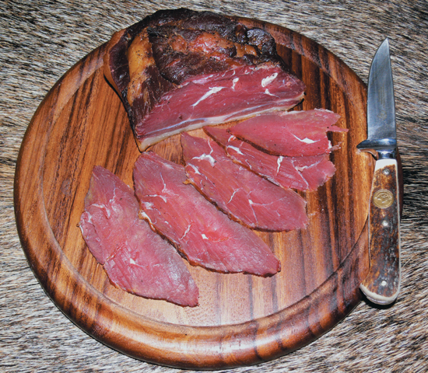
Wildschinken: Hier wird die beste Qualität erreicht, wenn die Wildbretreifung passt. (Foto: Dr. Wolfgang Schulte)

